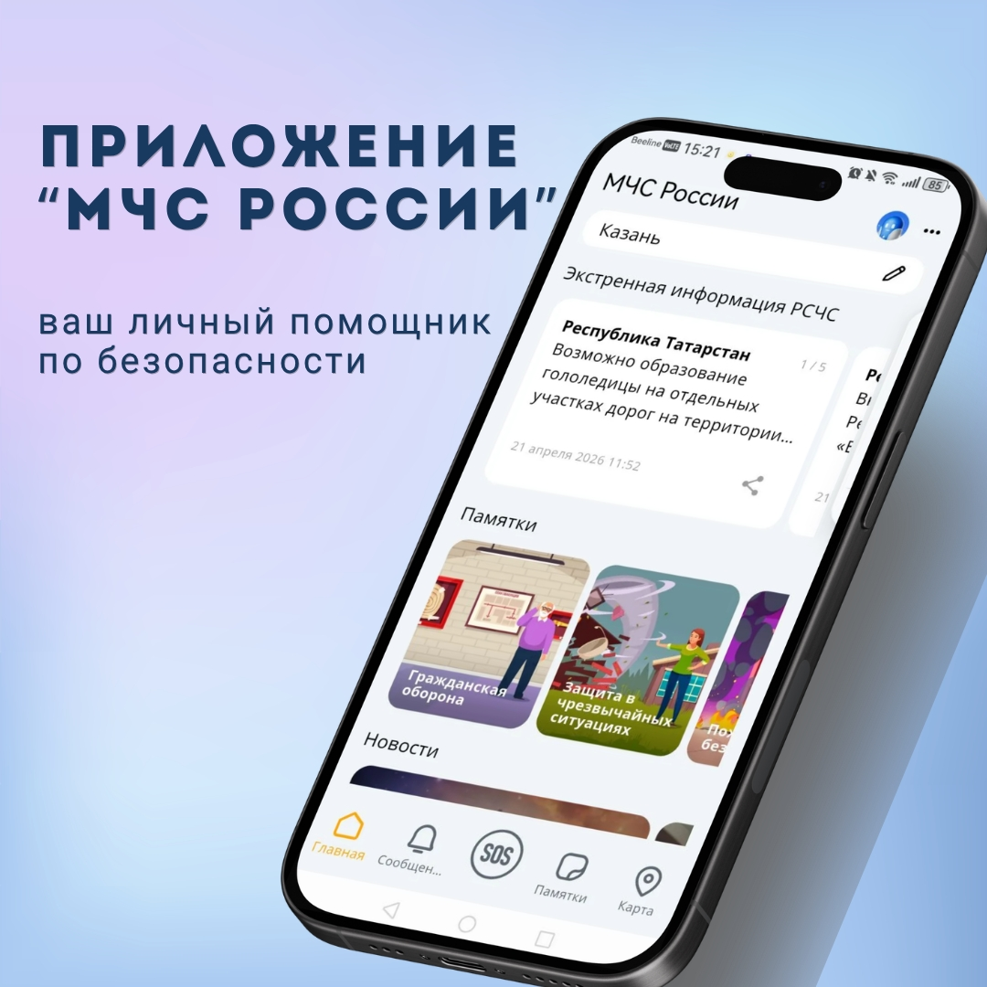
Скачивайте мобильное приложение «МЧС России», чтобы оперативно получать важную информацию, в том числе об ухудшении погодных условий, объявлении режимов, связанных с беспилотной и ракетной опасностью.
В приложении также можно позвонить в экстренные службы и определить геолокацию.
Приложение доступно для бесплатного скачивания в магазинах приложений.

